DODATEK Č. 1
ke smlouvě o dílo č. popfk-001c/850/15 ze dne 25.10.2016 (dále jen „Smlouva o dílo")

I. Smluvní strany
- Objednatel
Česká republika - Agentura ochrany přírody a krajiny České republiky
Sídlo: Kaplanova 1931/1, 148 00 Praha 11 - Chodov
Bankovní spojení: ČNB Praha, Číslo účtu: 18228011/0710
IČO: 629 335 91
DIČ: neplátce DPH
Telefon: 283 069 144

(dále jen „objednatel")

a
- Zhotovitel
HYDRO & KOV s.r.o.
Sídlo: Rybářská 801, 379 01 Třeboň
Zastoupený: Petrem Ježkem, jednatelem
Bankovní spojení: Česká spořitelna a.s., číslo účtu: 576303389/0800
IČO: 27720161
DIČ: CZ27720161
zapsaný v obchodním rejstříku vedeným Krajským soudem v Českých Budějovicích, sp.zn. C-16097
Telefon: 384 722 033
E-mail: info@hydrokov.cz

(dále jen „zhotovitel")

2.1 Vzhledem ktomu, že došlo k časové prodlevě v přidělení finannčích prostředků na akci „Revitalizace rybníka Okrouhlík v PR Postřekovské rybníky" ze strany Ministerstva životního prostředí a tedy k nabytí účinnosti předmětné smlouvy až ke dni 25.11.2016 oproti předpokládanému stavu, se smluvní strany dohodly na uzavření tohoto dodatku č.1 ke Smlouvě o dílo (dále jen „Dodatek").

III.

3.1 ČI. 5.3 Smlouvy o dílo se nahrazuje následujícím zněním: „Ukončení díla: do 31. 3. 2017"

IV.
- 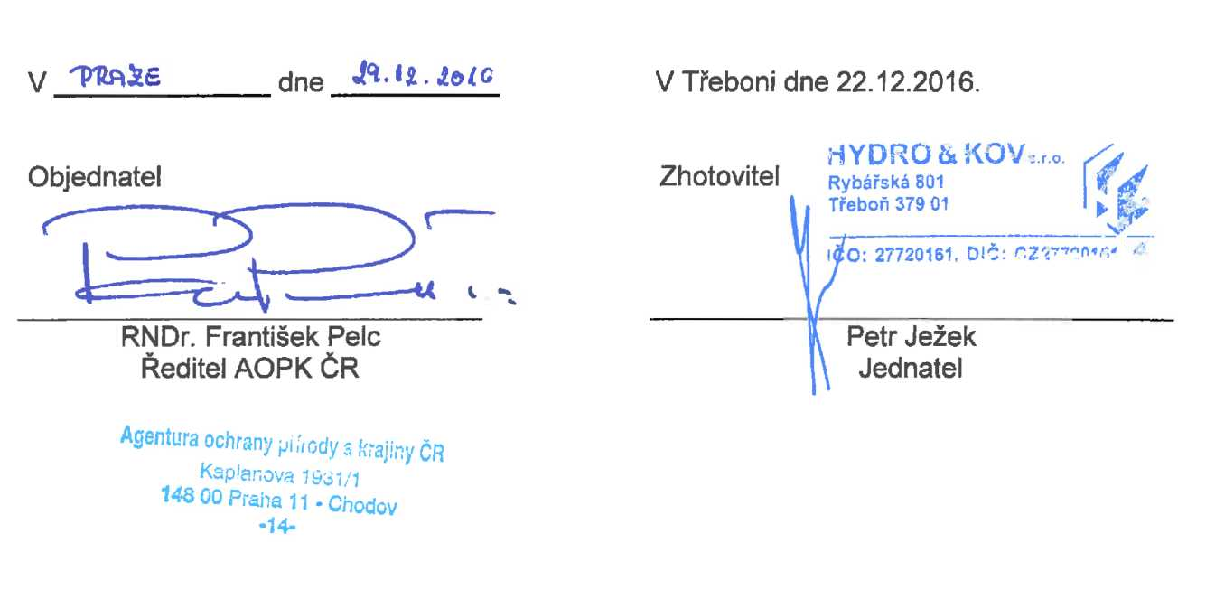Ostatní ustanovení Smlouvy o dílo zůstávají beze změny.
2 | 2
- Tento Dodatek nabývá platnosti a účinnosti dnem podpisu oprávněným zástupcem poslední smluvní strany.
- Zhotovitel bere na vědomí, že tento Dodatek může podléhat povinnosti jeho uveřejnění podle zákona č. 340/2015 Sb., o zvláštních podmínkách účinnosti některých smluv, uveřejňování těchto smluv a o registru smluv (zákon o registru smluv), zákona č. 134/2016 Sb., o zadávání veřejných zakázek, ve znění pozdějších předpisů a/nebo jeho zpřístupnění podle zákona č. 106/1999 Sb., o svobodném přístupu k informacím, ve znění pozdějších předpisů a tímto s uveřejněním či zpřístupněním podle výše uvedených právních předpisů souhlasí.
- Dodatek je vyhotoven ve třech stejnopisech, z nichž každý má platnost originálu. Dva stejnopisy obdrží objednatel, jeden stejnopis obdrží zhotovitel.

